Dalam Rangka Pelestarian Cagar Budaya Pemerintah Daerah Kabupaten Tanah Laut Menerbitkan SK No : 188.45/1002-KUM/2021 tentang : Penetapan Cagar Budaya yang di Bina di Kabupaten Tanah Laut .
16 Potensi Cagar Budaya Sebagai Berikut :
- Makam Keramat Datu Bungur ( Desa Simpang 4 Sei Baru Kec.Jorong)
- Makam Keramat Datu Timang ( Desa Jorong Kec.Jorong)
- Makam Keramat Datu Nafis (Desa Tungkarang Kec.Pelaihari)
- Makam Keramat Istana Pangeran Datu Ahmad (Kelurahan Karang Taruna Kec.Pelaihari)
- Makam Keramat Datu Panjang (Desa Tungkaran Kec.Pelaihari)
- Makam Keramat Lok Batu Datu Ahmad (Desa Telaga Kec.Pelaihari)
- Makam Keramat KH Abdussamad Khairi ( Desa Tabanio Kec.Takisung)
- Benteng Tabanio ( Desa Tabanio Kec.Takisung)
- Makam Keramat Syekh Abdul Gani bin Abdurrahim (Desa Padang Kec. Bati-Bati)
- Makam Keramat Datu Insad ( Desa Sambangan Kec.Bati-Bati)
- Makam Keramat Kai Tuan Datu H. Ismail ( Desa Bati-Bati Kec.Bati-Bati)
- Makam Keramat Ahmad Syamhudi ( Desa Padang Luas Kec. Kurau )
- Makam Keramat Datu Pamulutan ( Desa Tanjung Dewa Kec. Panyipatan)
- Mercusuar Peninggalan Kolonial Belanda ( Desa Batakan Kec.Panyipatan)
- Makam Keramat Habib Alwi Bin Idrus Bahasyim ( Desa Handil Birayang Bawah Kec. Bumi Makmur)
- Banker Peninggalan Belanda Kolonial Jepang ( Desa Sungai Bakar Kec.Bajuin)

- MAKAM DATU BUNGUR DESA SIMPANG 4 SEI BARU KEC.JORONG

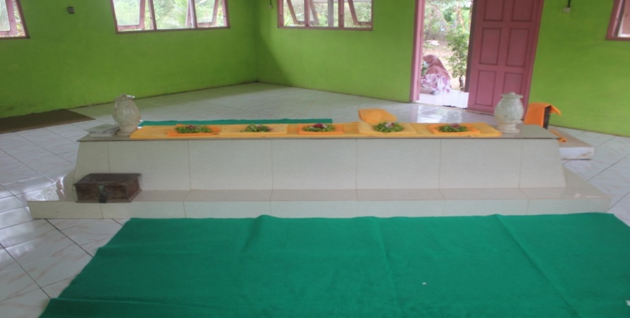

- MAKAM DATU TIMANG DESA JORONG KECAMATAN JORONG

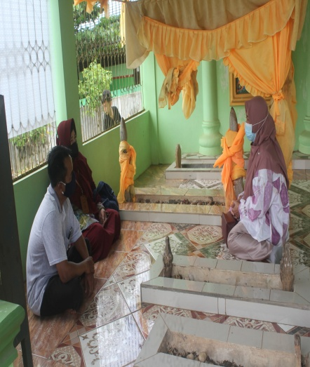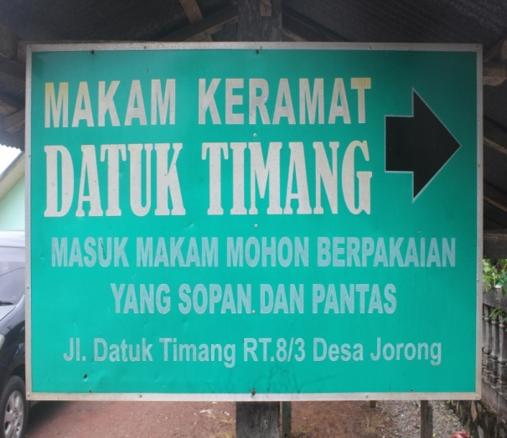

- MAKAM KERAMAT DATU NAFIS DESA TUNGKARAN KECAMATAN PELAIHARI
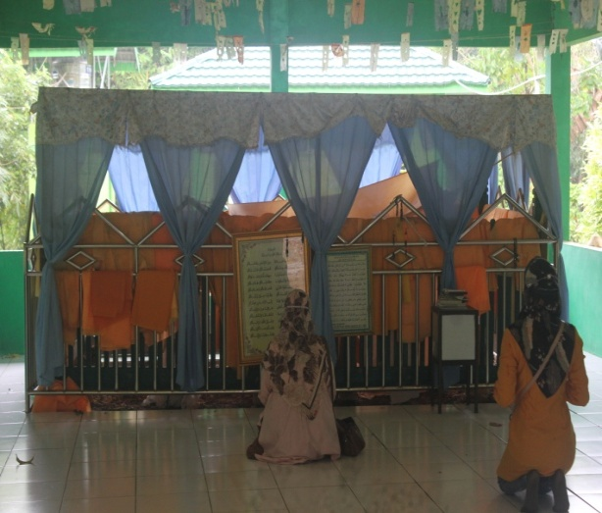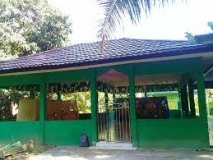

- KERAMAT ISTANA PANGERAN DATU AHMAD KELURAHAN KARANG TARUN A KEC.PELAIHARI
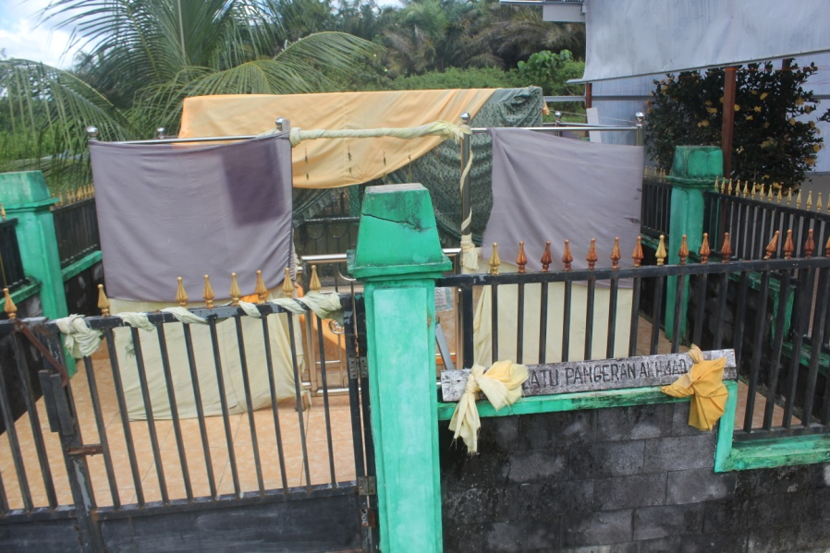
- MAKAM KERAMAT DATU PANJANG (DESA TUNGKARAN KEC.PELAIHARI)
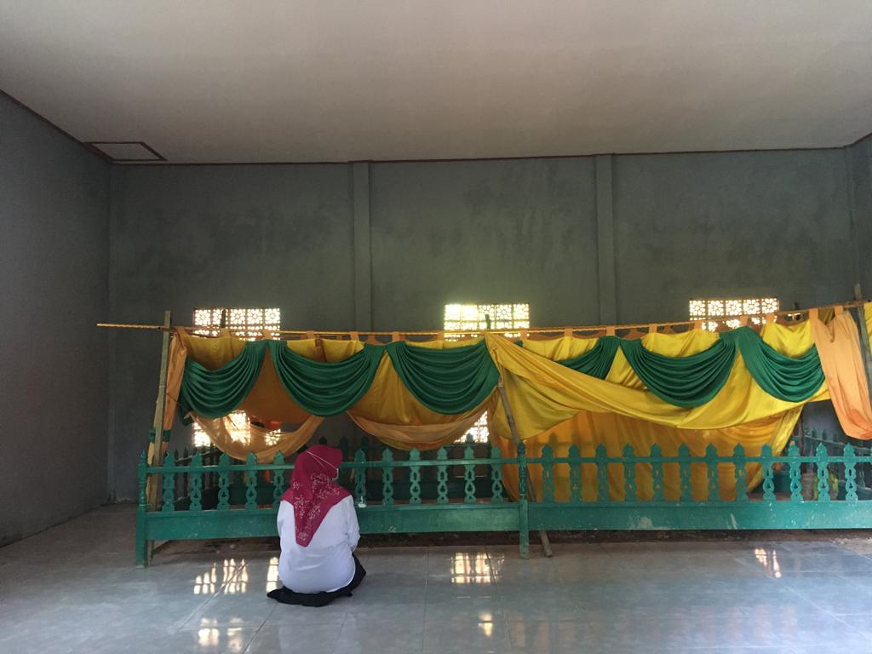

- MAKAM KERAMAT LOK BATU DATU AHMAD (DESA TELAGA KEC.PELAIHARI)
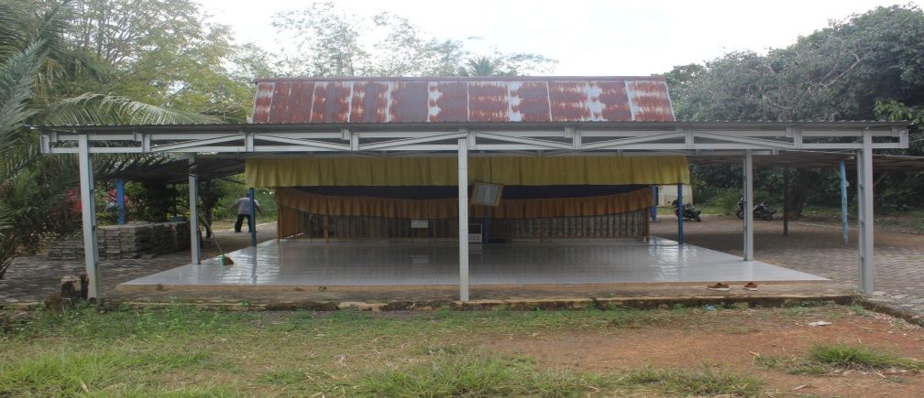

- MAKAM KERAMAT KH ABDUSSAMAD KHAIRI ( DESA TABANIO KEC.TAKISUNG)
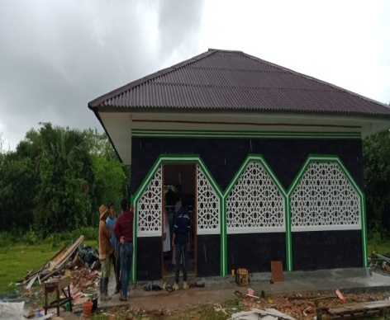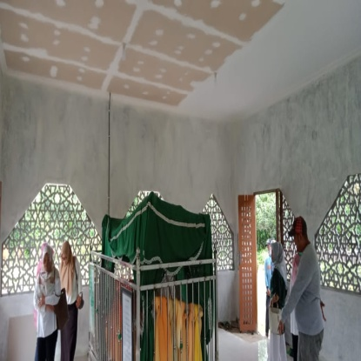

- BENTENG TABANIO ( DESA TABANIO KEC.TAKISUNG)
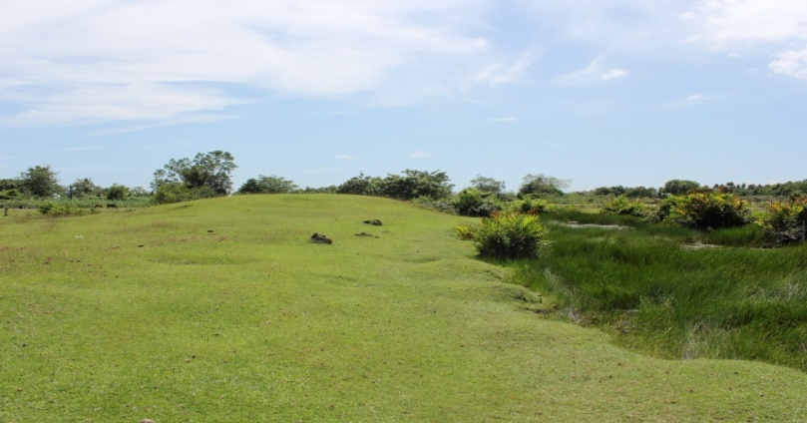

- MAKAM KERAMAT SYEKH ABDUL GANI BIN ABDURRAHIM DESA PADANG KEC.BATI-BATI
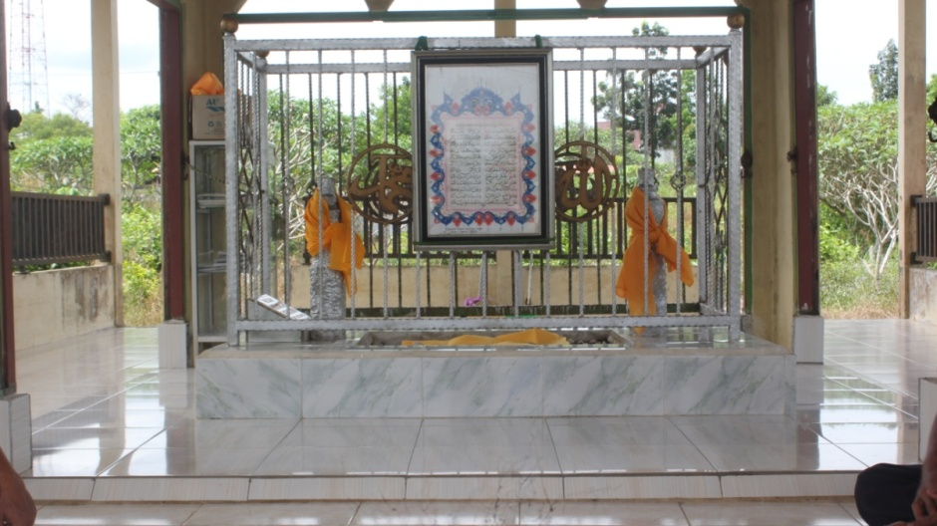

- MAKAM KERAMAT DATU INSAD ( DESA SAMBANGAN KEC.BATI-BATI)
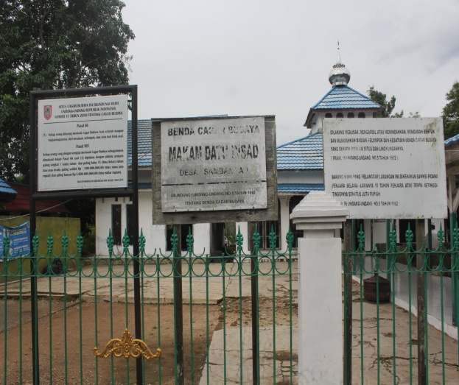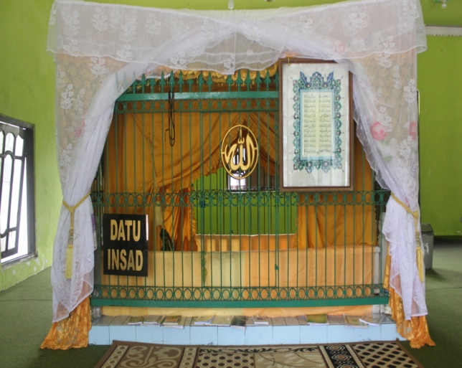

- MAKAM KERAMAT KAI TUAN DATU H. ISMAIL ( DESA BATI-BATI KEC.BATI-BATI)
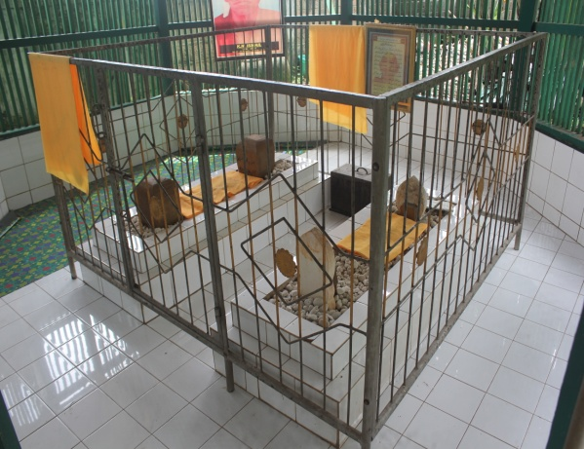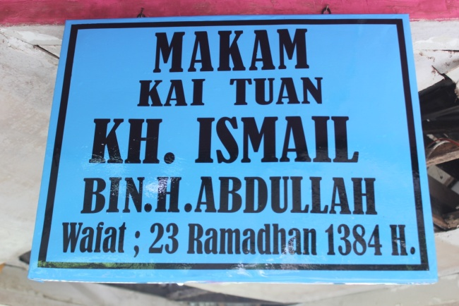

- MAKAM KERAMAT AHMAD SYAMHUDI ( DESA PADANG LUAS KEC. KURAU )
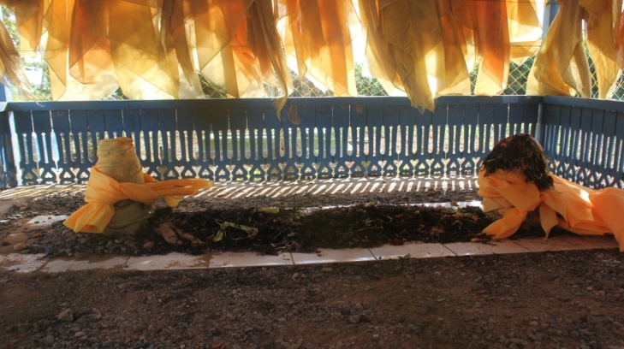

- MAKAM KERAMAT DATU PAMULUTAN ( DESA TANJUNG DEWA KEC. PANYIPATAN)
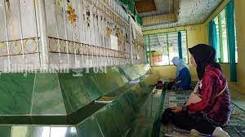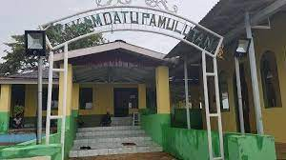

- MERCUSUAR PENINGGALAN KOLONIAL BELANDA ( DESA BATAKAN KEC.PANYIPATAN)

- MAKAM HABIB ALWI BIN IDRUS BAHASYIM DESA HANDIL BIRAYANG BAWAH KEC.BUMI MAKMUR
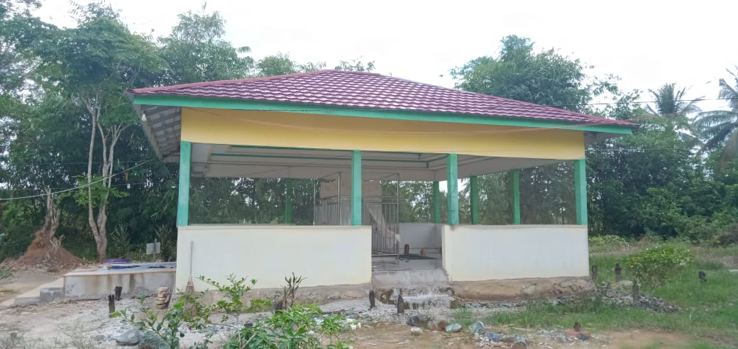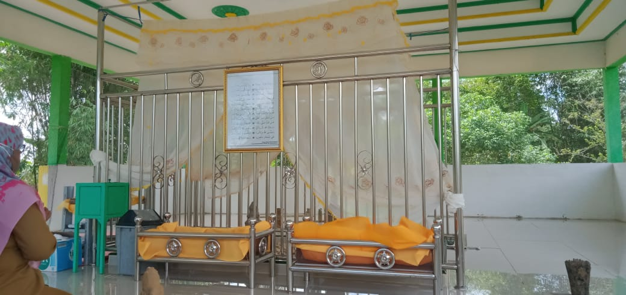

- BANKER PENINGGALAN BELANDA KOLONIAL JEPANG ( DESA SUNGAI BAKAR KEC.BAJUIN

